

**"Асыл тұқымды мал шаруашылығын дамытуды, мал шаруашылығы өнімінің өнімділігін және сапасын арттыруды субсидиялау" мемлекеттік көрсетілетін қызмет регламентін бекіту туралы**

***Күшін жойған***

Жамбыл облысы әкімдігінің 2019 жылғы 17 сәуірдегі № 86 қаулысы. Жамбыл облысының Әділет департаментінде 2019 жылғы 24 сәуірде № 4204 болып тіркелді. Күші жойылды - Жамбыл облысы әкімдігінің 2020 жылғы 12 қазандағы № 226 қаулысымен

      Ескерту. Күші жойылды - Жамбыл облысы әкімдігінің 12.10.2020 № 226 (алғашқы ресми жарияланған күнінен кейін күнтізбелік он күн өткен соң қолданысқа енгізіледі) қаулысымен.  
      РҚАО-ның ескертпесі.  
      Құжаттың мәтінінде түпнұсқаның пунктуациясы мен орфографиясы сақталған.

      "Қазақстан Республикасындағы жергілікті мемлекеттік басқару және өзін-өзі басқару туралы" Қазақстан Республикасының 2001 жылғы 23 қаңтардағы Заңына, "Мемлекеттік көрсетілетін қызметтер туралы" Қазақстан Республикасының 2013 жылғы 15 сәуірдегі Заңына сәйкес Жамбыл облысының әкімдігі ҚАУЛЫ ЕТЕДІ:

      1. "Асыл тұқымды мал шаруашылығын дамытуды, мал шаруашылығы өнімінің өнімділігін және сапасын арттыруды субсидиялау" мемлекеттік көрсетілетін қызмет регламенті осы қаулының 1-қосымшасына сәйкес бекітілсін.

      2. Осы қаулының 2-қосымшасына сәйкес Жамбыл облысы әкімдігінің кейбір қаулыларының күші жойылды деп танылсын.

      3. "Жамбыл облысы әкімдігінің ауыл шаруашылығы басқармасы" коммуналдық мемлекеттік мекемесі заңнамада белгіленген тәртіппен:

      1) осы қаулының әділет органдарында мемлекеттік тіркелуін;

      2) осы қаулының мемлекеттік тіркеуден өткеннен кейін күнтізбелік он күн ішінде оны ресми жариялауға жіберуді;

      3) осы қаулының Жамбыл облысы әкімдігінің интернет-ресурсында орналастырылуын;

      4) осы қаулыдан туындайтын басқа да шаралардың қабылдануын қамтамасыз етсін.

      4. Осы қаулының орындалуын бақылау облыс әкімінің орынбасары М.Шүкеевке жүктелсін.

      5. Осы қаулы әділет органдарында мемлекеттiк тiркелген күннен бастап күшiне енедi және оның алғашқы ресми жарияланған күнінен кейін күнтізбелік он күн өткен соң қолданысқа енгізіледі.

|  |  |
| --- | --- |
| *Облыс әкімі* | *А. Мырзахметов* |

|  |  |
| --- | --- |
|  | Жамбыл облысы әкімдігінің 2019 жылғы "__" _________ № ___ қаулысына 1 қосымша |

**"Асыл тұқымды мал шаруашылығын дамытуды, мал шаруашылығы өнімінің өнімділігін және сапасын арттыруды субсидиялау" мемлекеттiк көрсетілетін қызмет регламенті**

**1. Жалпы ережелер**

      1. "Асыл тұқымды мал шаруашылығын дамытуды, мал шаруашылығы өнімінің өнімділігін және сапасын арттыруды субсидиялау" мемлекеттік көрсетілетін қызметін (бұдан әрі – мемлекеттік көрсетілетін қызмет) "Мал шаруашылығы саласындағы мемлекеттік көрсетілетін қызметтер стандарттарын бекіту туралы" Қазақстан Республикасы Ауыл шаруашылығы министрінің 2015 жылғы 28 сәуірдегі № 3-2/378 бұйрығымен (Нормативтік құқықтық актілердің мемлекеттік тіркеу тізілімінде № 11284 болып тіркелген) бекітілген "Асыл тұқымды мал шаруашылығын дамытуды, мал шаруашылығы өнімінің өнімділігін және сапасын арттыруды субсидиялау" мемлекеттік көрсетілетін қызмет стандартына (бұдан әрі - стандарт) сәйкес "Жамбыл облысы әкімдігінің ауыл шаруашылығы басқармасы" коммуналдық мемлекеттік мекемесі (бұдан әрi – көрсетілетін қызметті беруші) көрсетеді.

      Өтінішті қабылдау және мемлекеттік қызметті көрсету нәтижесін беру "электрондық үкіметтің" www.egov.kz веб-порталы (бұдан әрі – портал) арқылы жүзеге асырылады.

      2. Мемлекеттiк қызметтi көрсету нысаны: электрондық (ішінара автоматтандырылған).

      3. Мемлекеттік қызметті көрсету нәтижесі – стандарттың 1 қосымшасына сәйкес нысан бойынша субсидиялар алуға арналған өтінімді қарастыру нәтижелері туралы хабарлама не көрсетілетін қызметті берушінің стандарттың 10-тармағында көрсетілген негіздер бойынша бас тарту туралы уәжді жауабы.

      Мемлекеттік қызметті көрсету нәтижесін ұсыну нысаны-электрондық.

      Көрсетілетін қызметті алушыға "жеке кабинетіне" көрсетілетін қызметті берушінің уәкілетті адамының электрондық цифрлық қолтаңбасы қойылған электрондық құжат нысанындағы хабарлама жолданады.

**2. Мемлекеттік қызмет көрсету процесінде көрсетілетін қызметті берушінің құрылымдық бөлімшелерінің (қызметкерлерінің) іс-қимыл тәртібін сипаттау**

      4. Мемлекеттік қызмет көрсету бойынша рәсімдерді (іс – қимылдарды) бастауға негіздеме көрсетілетін қызметті алушымен стандарттың 9 тармағында көрсетілген құжаттарды ұсынуы болып табылады.

      5. Мемлекеттік қызмет көрсету процесінің құрамына кіретін әрбір рәсімнің (іс-қимылдың) мазмұны, оны орындалудың ұзақтығы:

      1) көрсетілетін қызметті алушы порталға электрондық цифрлық қолтаңбасысымен куәландырылған электрондық құжат нысанында стандарттың 2-қосымшасына сәйкес нысан бойынша өтінім ұсынады;

      2) өтінім көрсетілетін қызметті берушінің "жеке кабинетінде" қолжетімді болады. Көрсетілетін қызметті берушінің электрондық мекенжайына өтінімнің қарастыруға келіп түскендігі туралы электрондық хабарлама жолданады;

      3) көрсетілетін қызметті берушінің жауапты орындаушысы субсидия аудару туралы хабарламаны не стандарттың 10 тармағында көзделген жағдайларда және негіздер бойынша мемлекеттік қызметті көрсетуден уәжді бас тартуды қалыптастырады;

      4) көрсетілетін қызметті берушінің жауапты орындаушысы 1 (бір) жұмыс күні ішінде қаржыландыру жоспарына сәйкес электрондық цифрлық қолтаңбамен расталған сәттен бастап төлем тапсырмаларын субсидиялаудың ақпараттық жүйесінде қалыптастырады;

      5) көрсетілетін қызметті берушінің есеп бөлімі 1 (бір) жұмыс күні ішінде көрсетілетін қызметті алушының шотына аудару үшін "Қазынашылық-Клиент" ақпараттық жүйесіне жүктелетін субсидиялар төлеуге арналған төлем тапсырмасын жолдайды.

      6. Келесі рәсімді (іс-қимылды) орындауды бастауға негіз болатын мемлекеттік қызмет көрсету рәсімінің (іс-қимылдың) нәтижесі:

      1) субсидиялауға өтінімді ұсыну және тіркеу;

      2) электрондық цифрлық қолтаңбамен қол қою арқылы субсидиялауға өтінімді қабылдауы;

      3) субсидия аудару немесе уәжді бас тарту туралы хабарлама;

      4) қаржыландыру жоспарына сәйкес субсидияларды төлеуге арналған төлем тапсырмасын субсидиялау ақпараттық жүйесінде қалыптастыру және көрсетілетін қызметті берушінің басшысымен қол қоюы;

      5) "Қазынашылық-Клиент" ақпараттық жүйесіне субсидиялар төлеуге төлем тапсырмасын жіберу.

**3. Мемлекеттік қызмет көрсету процесінде құрылымдық бөлімшелер (қызметкерлер) мен көрсетілетін қызметті берушінің өзара іс-қимыл тәртібін сипаттау**

      7. Мемлекеттік қызмет көрсету процесіне қатысатын көрсетілетін қызметті берушінің құрылымдық бөлімшелерінің (қызметкерлерінің) тізбесі:

      1) көрсетілетін қызметті берушінің жауапты орындаушысы;

      2) көрсетілетін қызметті берушінің басшысы;

      3) көрсетілетін қызметті берушінің есеп бөлімі.

      8. Әрбір рәсімнің (іс-қимылдың) ұзақтығын көрсете отырып, құрылымдық бөлімшелердің (жұмыскерлердің) арасындағы рәсімдердің (іс-қимылдың) бірізділігінің сипаттамасы осы регламенттің 1 қосымшасына сәйкес "Мемлекеттік қызмет көрсетудің бизнес-процестерінің анықтамалығында" келтірілген.

**4. Мемлекеттік қызмет көрсету процесінде ақпараттық жүйелерді пайдалану тәртібін сипаттау**

      9. Портал арқылы мемлекетік қызмет көрсету кезінде көрсетілетін қызметті беруші мен көрсетілетін қызметті алушының жүгіну тәртібін және рәсімдерінің (іс-қимылдарының) реттілігін сипаттау:

      1) көрсетілетін қызметті алушы жеке сәйкестендіру нөмірі және бизнес-сәйкестендіру нөмірі және парольдың (порталда тіркелмеген алушылар үшін жүзеге асырылады) көмегімен порталда тіркелуді жүзеге асырады;

      2) 1 үдеріс – қызметті алу үшін көрсетілетін қызметті алушының порталға жеке сәйкестендіру нөмірін және бизнес-сәйкестендіру нөмірін енгізу процесі (авторизациялау процесі), байланыс деректері (почталық мекенжайы, телефоны, электрондық почта мекенжайы) және екінші деңгейдегі банктің ағымдағы шотының деректемелері.

      3) 1 шарт – порталда жеке сәйкестендіру нөмірі, бизнес–сәйкестендіру нөмірі және пароль арқылы тіркелген көрсетілетін қызметті алушы туралы деректердің түпнұсқалығын тексеру;

      4) 2 үдеріс – көрсетілетін қызметті алушының мәліметтерінде кемшіліктердің болуына байланысты порталда авторизациялаудан бас тарту туралы хабарлама қалыптастырылады;

      5) 3 үдеріс – көрсетілетін қызметті алушының осы регламентте көрсетілген қызметті таңдауы, қызметті көрсету үшін сұрау салу нысанын экранға шығару және оның құрылымы мен үлгілік талаптарын ескере отырып, көрсетілетін қызметті алушының нысанды толтыруы (деректерді енгізу), сұрау салу нысанына стандарттың 9-тармағында көрсетілген электрондық түрдегі қажетті құжаттардың көшірмелерін тіркеу, сондай-ақ тұтынушының сұрау салуды куәландыру (қол қою) үшін электрондық цифрлық қолтаңбаның тіркеу куәлігін таңдауы;

      6) 2 шарт – порталда электрондық цифрлық қолтаңбаның тіркеу куәлігінің қолданылу мерзімін және қайтарып алынған (күші жойылған) тіркеу куәліктерінің тізімінде болмауын, сондай–ақ сәйкестендіру деректерінің (сұрау салуда көрсетілген жеке сәйкестендіру нөмірі мен бизнес сәйкестендіру нөмірі мен электрондық цифрлық қолтаңбасының тіркеу куәлігінде көрсетілген жеке сәйкестендіру нөмірі мен бизнес сәйкестендіру нөмірі арасындағы) сәйкестігін тексеру;

      7) 4 үдеріс – көрсетілетін қызметті алушының электрондық цифрлық қолтаңбасы расталмауына байланысты сұратылған қызметтен бас тарту жөнінде хабарлама қалыптастырылады;

      8) 5 үдеріс - көрсетілетін қызметті алушының электрондық цифрлық қолтаңбасымен куәландырылған (қол қойылған) электрондық құжатты (көрсетілетін қызметті алушының сұрау салуын) порталға жолдау;

      9) 6 үдеріс – көрсетілетін қызметті алушы порталда қалыптастырылған қызмет нәтижесін 30 (отыз) минут ішінде алуы.

      Мемлекеттік қызмет көрсету процесінде рәсімдердің(іс-қимылдардың) ретін, көрсетілетін қызметті берушінің толық сипаттамасы құрылымдық бөлімшелерінің (қызметкерлерінің) өзара іс-қимылдарының, сонымен қатар мемлекеттік қызмет көрсету процесінде ақпараттық жүйелерді қолдану тәртібінің сипаттамасы осы регламенттің 2- қосымшасына сәйкес мемлекеттік қызмет көрсетудің бизнес-процестерінің анықтамалығында көрсетіледі.

      Мемлекеттік қызмет көрсетудің бизнес-процестерінің анықтамалығы Жамбыл облысы әкімдігінің (http://zhambyl.gov.kz) интернет-ресурсында және көрсетілетін қызметті берушінің ресми сайтында (http://ush.zhambyl.kz) орналастырылады.

|  |  |
| --- | --- |
|  | "Асыл тұқымды мал шаруашылығын дамытуды, мал шаруашылығы өнімінің өнімділігін және сапасын арттыруды субсидиялау" мемлекеттiк көрсетілетін қызмет регламентіне 1 қосымша |

**Портал арқылы мемлекеттік қызмет көрсетудің бизнес-процестерінің анықтамалығы**

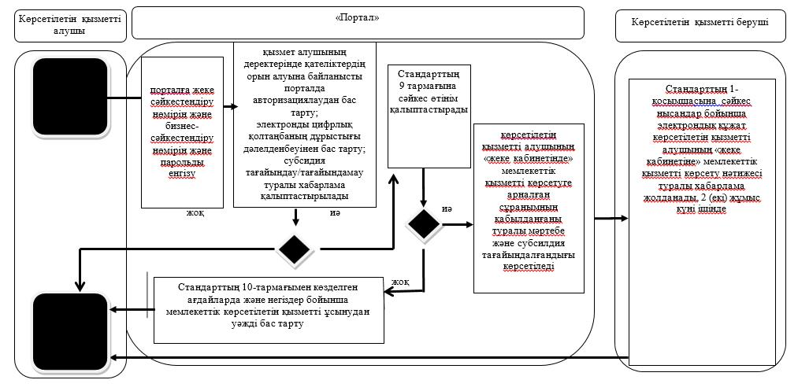

**Шартты белгілер:**

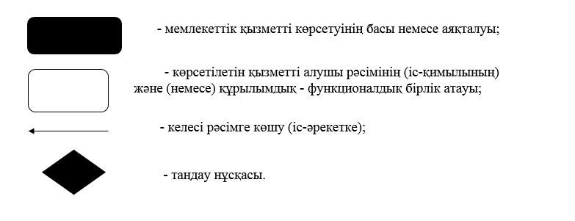

|  |  |
| --- | --- |
|  | "Асыл тұқымды мал шаруашылығын дамытуды, мал шаруашылығы өнімінің өнімділігін және сапасын арттыруды субсидиялау" мемлекеттiк көрсетілетін қызмет регламентіне 2 қосымша |

**Портал арқылы мемлекеттік қызметті көрсету кезіндегі функционалдық өзара іс-қимылдары диаграммасы**

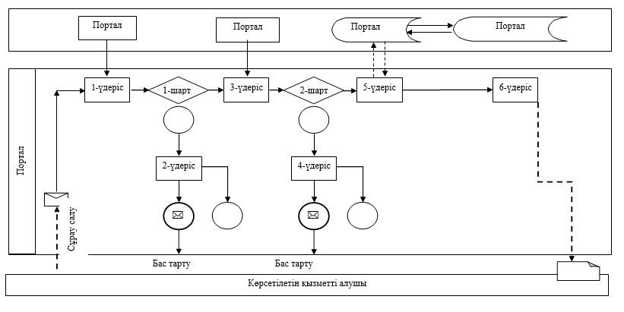

**Шартты белгілер:**

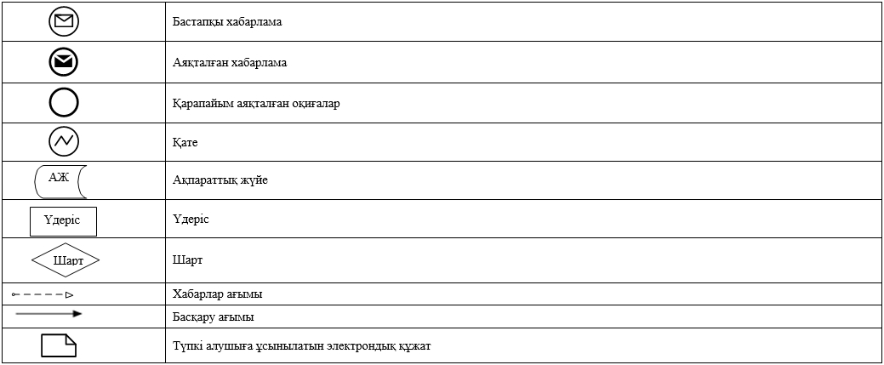

|  |  |
| --- | --- |
|  | Жамбыл облысы әкімдігінің 2019 жылғы "___" _________ № ___ қаулысына 2 қосымша |

**Жамбыл облысы әкімдігінің күші жойылды деп танылған кейбір қаулыларының тізбесі**

      1. "Мал шаруашылығы саласындағы мемелекеттік көрсетілетін қызметтер регламенттерін бекіту туралы" Жамбыл облысы әкімдігінің 2015 жылғы 30 шілдедегі № 181 қаулысы (Нормативтік құқықтық актілерді мемлекеттік тіркеу тізілімінде № 2728 болып тіркелген, 2015 жылдың 27 тамызында "Ақ жол" газетінде жарияланған).

      2. "Мал шаруашылығы саласындағы мемлекеттік көрсетілетін қызметтер регламенттерін бекіту туралы" Жамбыл облысы әкімдігінің 2015 жылғы 30 шілдедегі № 181 қаулысына өзгерістер енгізу туралы" Жамбыл облысы әкімдігінің 2016 жылғы 18 сәуірдегі № 130 қаулысы (Нормативтік құқықтық актілерді мемлекеттік тіркеу тізілімінде № 3069 болып тіркелген, 2016 жылдың 26 мамырында "Әділет" ақпараттық-құқықтық жүйесінде жарияланған).

      3. "Мал шаруашылығы саласындағы мемлекеттік көрсетілетін қызметтер регламенттерін бекіту туралы" Жамбыл облысы әкімдігінің 2015 жылғы 30 шілдедегі № 181 қаулысына өзгерістер енгізу туралы" Жамбыл облысы әкімдігінің 2016 жылғы 14 қарашадағы № 336 қаулысы (Нормативтік құқықтық актілерді мемлекеттік тіркеу тізілімінде № 3256 болып тіркелген, 2016 жылдың 28 желтоқсанында "Әділет" ақпараттық-құқықтық жүйесінде жарияланған).

      4. "Мал шаруашылығы саласындағы мемлекеттік көрсетілетін қызметтер регламенттерін бекіту туралы" Жамбыл облысы әкімдігінің 2015 жылғы 30 шілдедегі № 181 қаулысына өзгерістер енгізу туралы" Жамбыл облысы әкімдігінің 2017 жылғы 11 қыркүйектегі № 195 қаулысы (Нормативтік құқықтық актілерді мемлекеттік тіркеу тізілімінде № 3538 болып тіркелген, 2017 жылдың 10 қазанында электрондық түрде Қазақстан Республикасы Нормативтік құқықтық актілерді эталондық бақылау банкінде жарияланған).

© 2012. Қазақстан Республикасы Әділет министрлігінің «Қазақстан Республикасының Заңнама және құқықтық ақпарат институты» ШЖҚ РМК